Тема урока: «Настроение весны. Что такое колорит?»
- Вы будете знать: как передать настроение весны? Что такое колорит?
- Вы будете уметь: размечать детали по шаблонам, составлять композицию из бумажных деталей разных геометрических форм, наклеивать детали на всю поверхность;
— совершенствовать приёмы вырезания ножницами по прямым и кривым линиям;
— совершенствовать умение определять конструктивные особенности изделия и технологию его изготовления;
— закрепление умения организовывать рабочее место для работы с бумагой и картоном.
- Вы будете понимать: необходимость уважительного и бережного отношения к природе;
— чувствовать красоту природы в разных её проявлениях, удовлетворение от сделанного ребёнком самостоятельно для родных, друзей, других людей, себя.

- Теоретическая часть урока:
Беседа о настроении, которое бывает весной в разные месяцы и дни (солнечные, пасмурные, дождливые, снежные).
Отгадайте загадку:
Она приходит с ласкою
И со своею сказкою.
Волшебной палочкой
Взмахнет,
В лесу подснежник
Расцветет. (Весна)
Весна – замечательное и прекрасное время года. Природа просыпается и оживает после зимнего сна. Отгадайте загадки о весенних месяцах и соотнесите отгадки с репродукциями картин расположенными на доске.
1. Дует теплый южный ветер,
Солнышко всё ярче светит,
Снег худеет, мякнет, тает,
Что за месяц? Кто узнает? (Март)
2. Яростно река ревёт
И разламывает лёд.
В домик свой скворец вернулся,
А в лесу медведь проснулся,
В небе жаворонка трель,
Месяц к нам пришел (Апрель)
3. Зеленеет даль полей,
Запевает соловей,
В белый цвет оделся сад,
Пчелы первые летят,
Гром грохочет. Угадай,
Что за месяц это? (Май)
Первый месяц весны – март. В народе его называют зимобор. Это ещё не настоящая весна, а предвесенье.
- Что вы знаете о месяце марте?
Солнце начинает одолевать зиму. Рыхлеет снег, появляются первые проталинки. Но в марте зима ещё не раз напоминает о себе. Нередко тёплую погоду сменяют заморозки, пролетает снежок. Поэтому и говорят, что у марта крутой характер, он улыбается и плачет, но это всё временное явление. Март берёзовым веником зиму выметает. С мартовским теплом пробуждаются деревья, начинается сокодвижение. В земле корни вбирают в себя влагу из оттаявшей почвы. Весенние соки могучим потоком поднимаются по стволу к веткам, наполняют собой почки, а те надуваются, разбухают, вот-вот готовы лопнуть и развернуть первую зелень.
Посмотри: на ветках почки,
Вот они надули щечки.
Разобрал подружек смех –
Убегает с поля снег.
Он спешит, а им потеха,
Почки лопнули от смеха.
Второй месяц весны – апрель. Водолей – так называют в народе апрель, месяц полых вод и бурного ледохода.
- Что вы знаете о месяце апреле?
Уже чувствуется весна. Апрель настоящий весенний месяц. В полях повсюду уже сошел снег. Шумят потоки воды. Лёд посинел, надулся, весь растрескался – вот-вот тронется, поплывёт вниз по реке. На орешнике и на осине повисли длинные серёжки, а ветви ивы в серебристо-белых пушистых «зайчиках». В голубой вышине зазвенела песня жаворонка.
Третий месяц весны – май. В народе май называют самым цветущим месяцем.
- Что вы знаете о месяце мае?
Земля с каждым днем становится всё наряднее, одевается в пестрый убор свежих трав и цветов. В воздухе пахнет талой землей, отсыревшей корой деревьев, весенними цветами. Повсюду – от зари до зари распевают птицы. Дни яркие, солнечные, один краше другого.
Весной зелёное царство просыпается и преподносит нам свои первые дары. Напоённая талой водой, тёплыми весенними дождями, земля надевает зеленой платье с пестринками нежных первоцветов.
- Работа по учебнику:
Работа с иллюстрациями по вопросам к ним со с. 60.
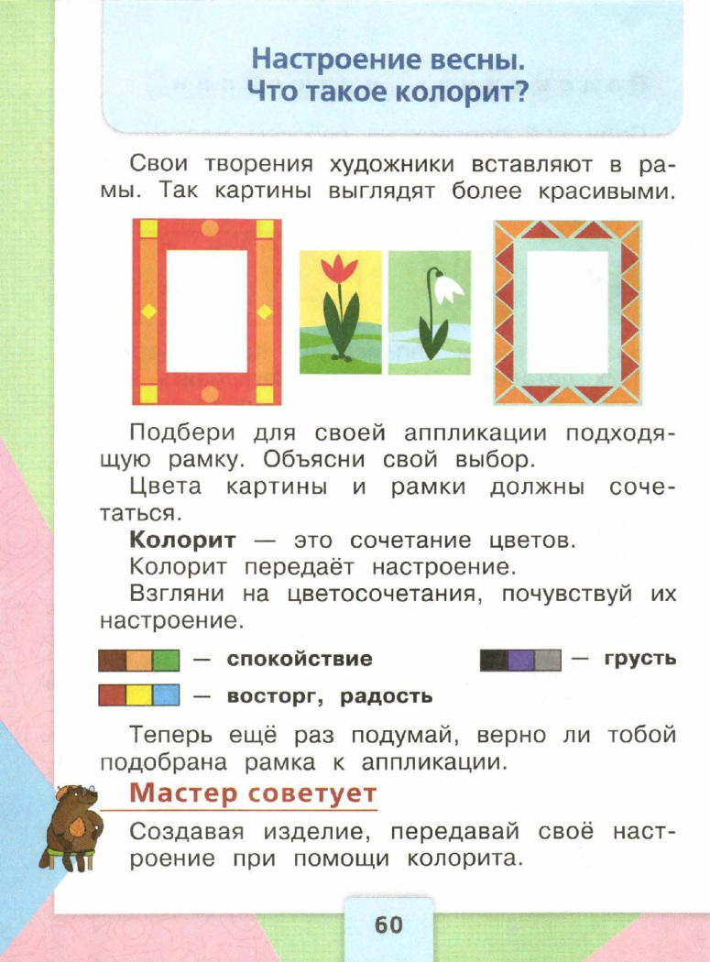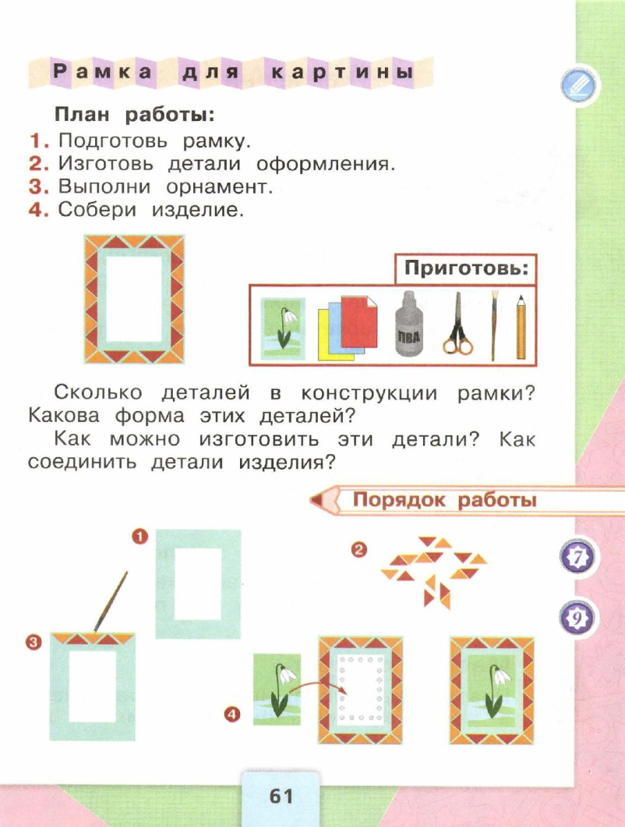
— Какое настроение бывает весной и как его передать с помощью цвета, подбора бумаги?
- Что такое колорит?
— Чтобы работа имела законченный вид, её необходимо поместить в рамку. Сегодня вы будете изготавливать рамку для своей цветочной композиции. Ваша задача — решить, какое настроение вы хотите передать своей композицией в целом. Но рекомендую вам ещё посоветоваться со своим цветком, посмотреть на него и понять его настроение, чтобы не получилась грусть в яркой рамке, а радость — в строгой рамке.

- Практическая работа
Планирование:
1) Вырезать основу рамки из вкладыша.
2) Изготовить детали оформления.
3) Составить орнамент на рамке.
4) Наклеить детали на рамку.
3. Самостоятельная работа выполняется с опорой на план и рисунки последовательности изготовления аппликации в рамке.
4. Уборка рабочих мест
- Домашнее задание:
Закончить оформление рамки.
Детские работы: (образец)

